**增产道小学教研开放活动**

**李艳老师的五年级英语课《Lesson 28》**

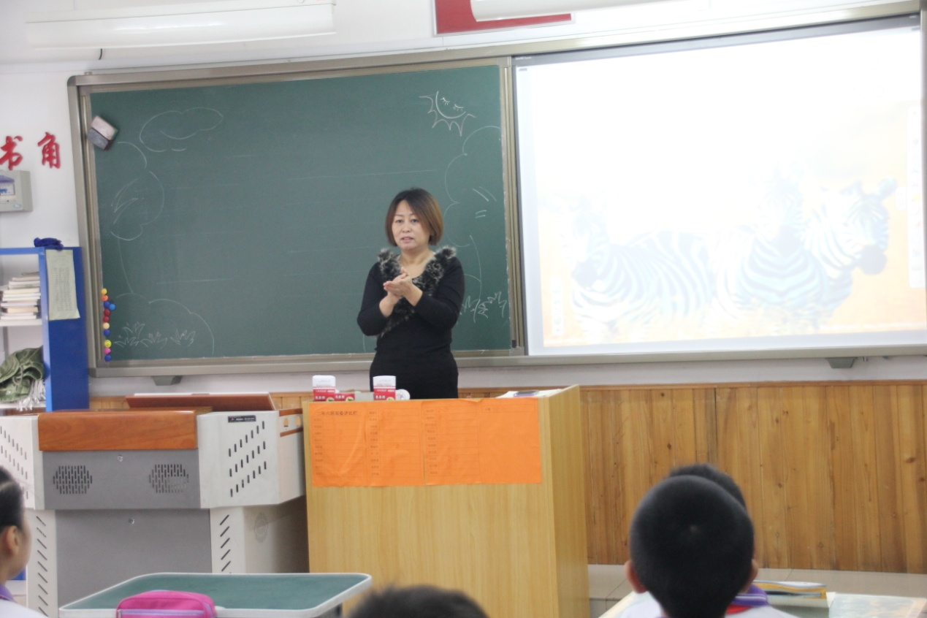

**陈凤俊老师的三年级英语课 《Lesson 18》**

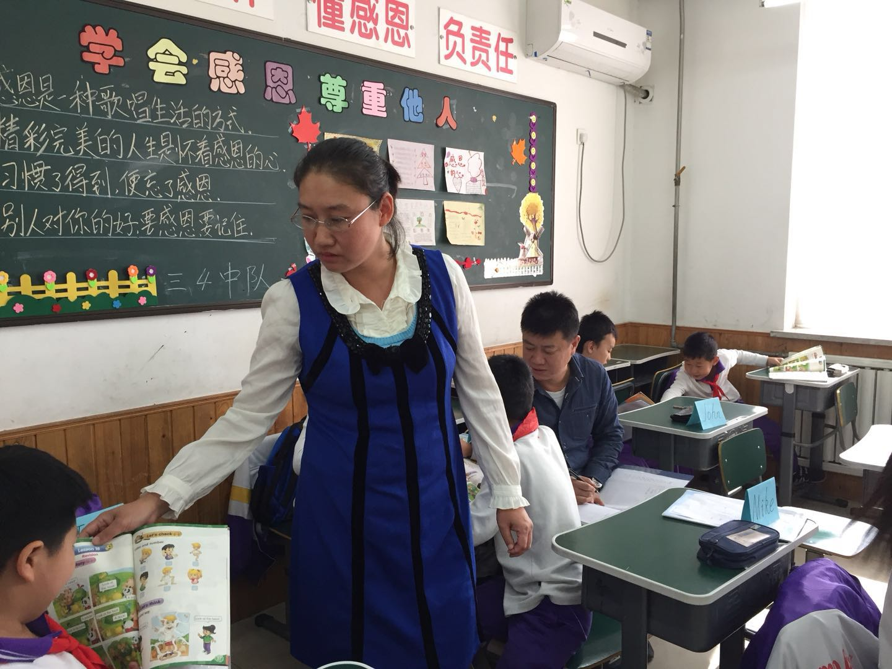

**刘霜梅老师代表英语组进行发言**

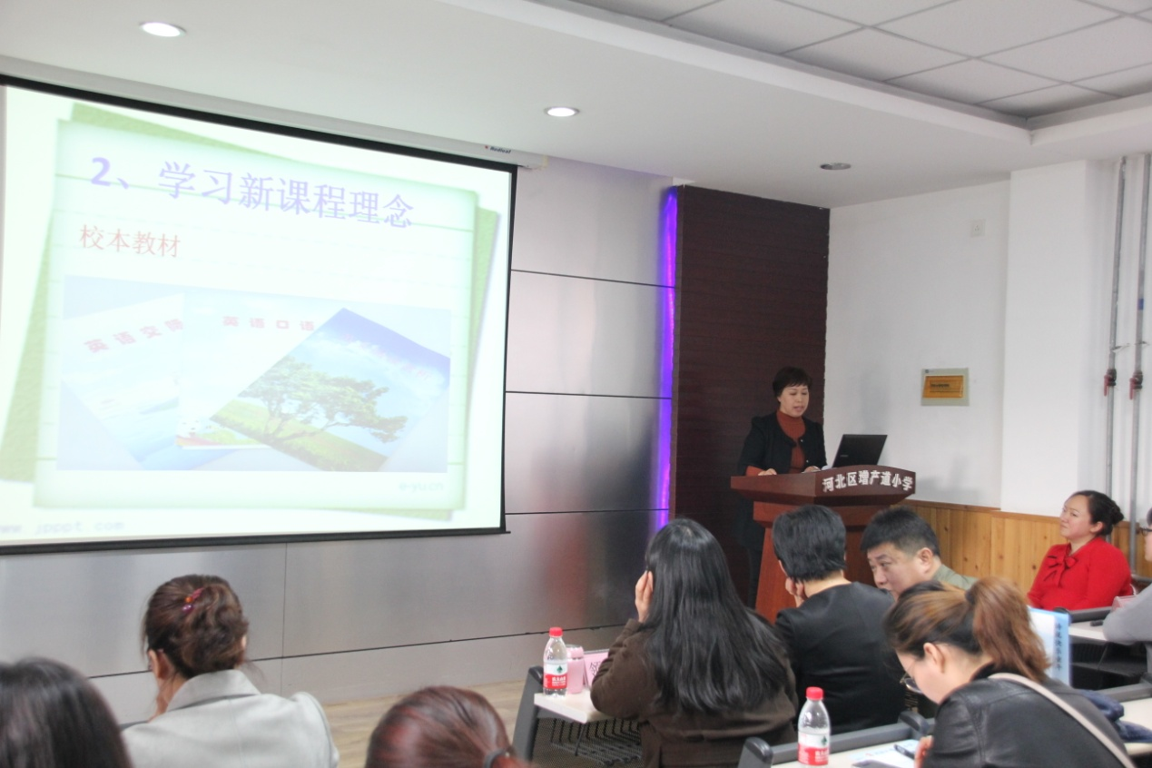

**进修学校的领导在我校的教研开放活动中发言**

**在教育局和进修学校联合视导活动中，我校老师进行发言**

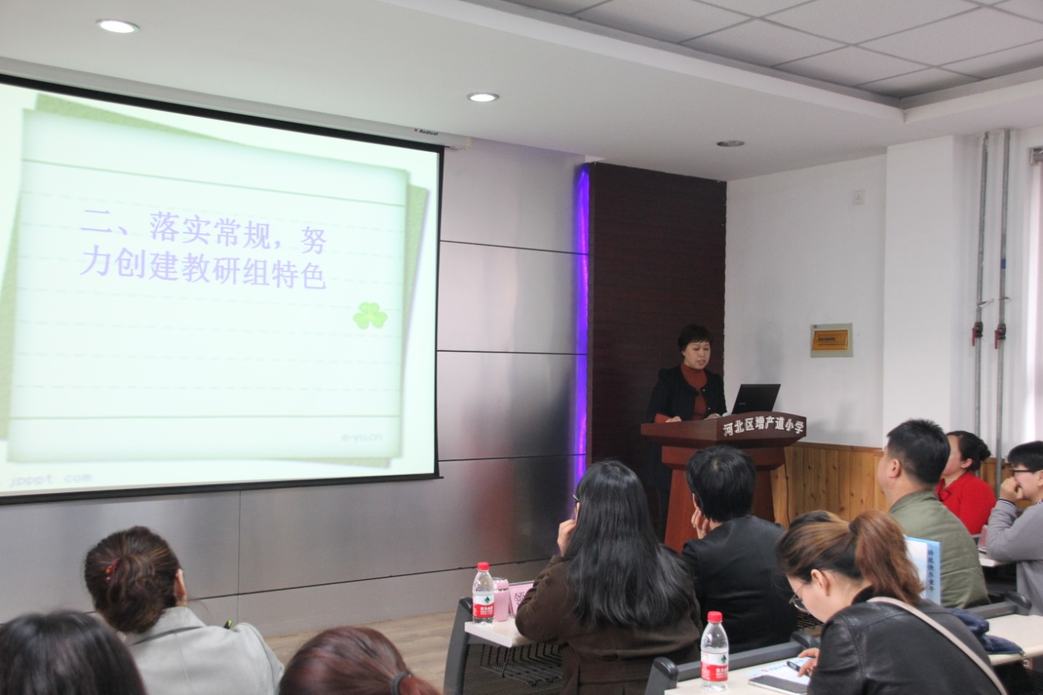

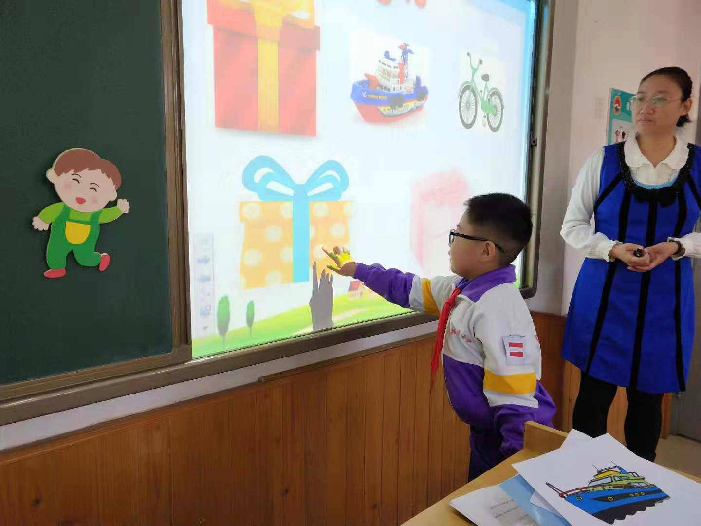

**进修学校领导讲话**

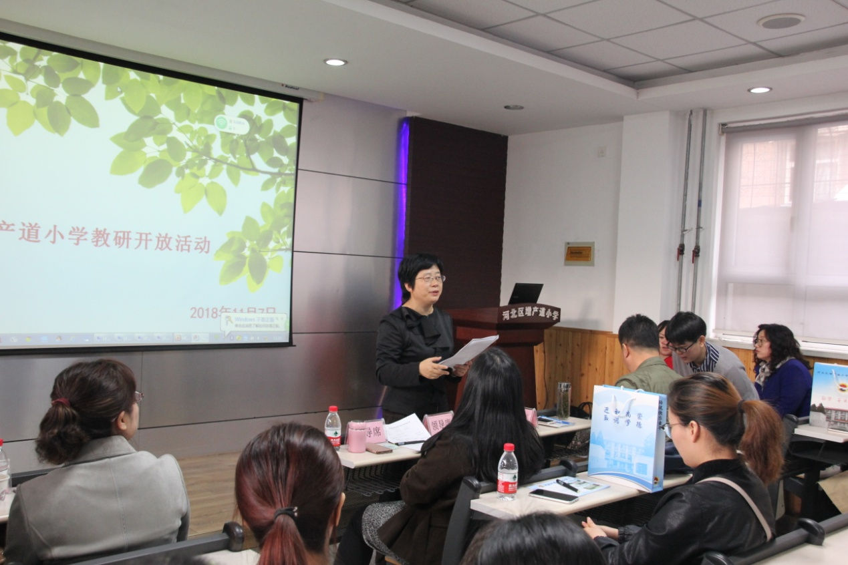

**以研促教，推进教师专业发展**



